Guía de aprendizaje
Nombre del Estudiante |  |  | Curso: 1 año A
Nombre del Estudiante |  |  | Fecha: 6 AL 9 DE ABRIL
Unidad: 0 | “Con mis propias manos”
O.A.(s): | Crear diseños de objetos tecnológicos, representando sus ideas a través de dibujos a mano alzada o modelos concretos. (OA 1)
Docente: | Oriana Salinas Sanhueza | Asignatura: | Tecnología

Creando

1.- Crear una máquina de sumar.
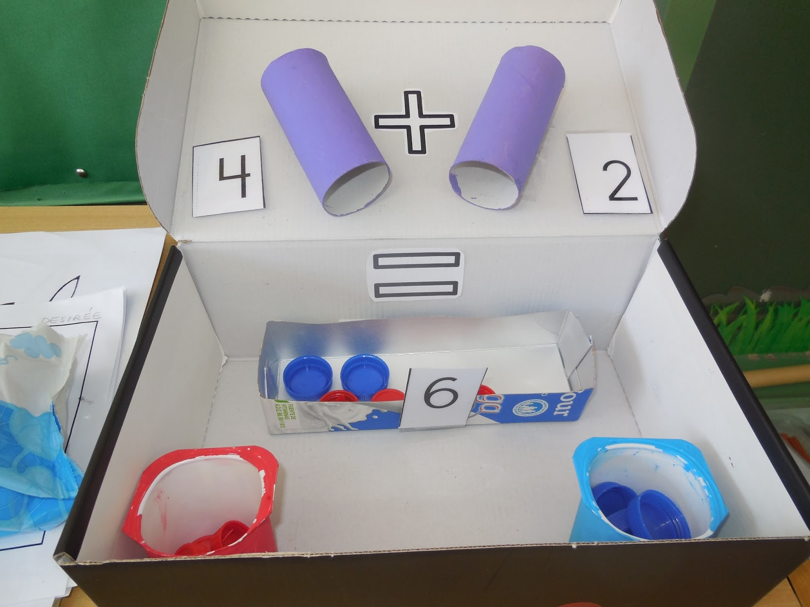
Materiales:

- 2 conos de confort.
- 1 caja de zapatos.
- Caja de fosforo grande o caja de remedio
- Chapitas, tapas de botellas o bolitas de papel.

Preparación:
Con nuestra caja de zapatos abierta pegaremos los conos de confort en la tapa de nuestra caja como muestra la imagen, luego en la otra parte de nuestra caja pondremos nuestra cajita de fosforo o remedios para recibir nuestro resultado.
Ahora lo más importante nuestra decoración.
Entre los conos con un lápiz pondremos un signo +, en la salida de nuestros conos pondremos un signo = donde tendremos nuestro resultado.
Puedes pintar la caja los conos, forrar tu caja lo que desees, deja libre tu imaginación.

Rubrica de evaluación

CATEGOIA | 4 | 3 | 2 | 1 | Puntuación
Cumplimiento | Se presenta el trabajo con todo lo requerido en las instrucciones. | Presenta a lo menos 3 elementos requeridos en el objeto tecnológico | Presenta a lo menos 2 elementos requeridos en el objeto tecnológico | Presenta a lo menos 1 elementos requeridos en el objeto tecnológico
Decoración | Muestra un trabajo elaborado detallado, cada material esta forrado o pintado.  Existe preocupación por como luce el trabajo | Muestra un trabajo elaborado detallado, cada material esta forrado o pintado. Pero no tiene un aspecto prolijo. | Muestra un trabajo poco elaborado no existen detalles. Solo pinta o forra algunas partes. | Simplemente se presentan las partes sin nada de decoración
Esfuerzo | Se nota esfuerzo y preocupación en el diseño del trabajo. | El estudiante pudo haber puesto más tiempo y esfuerzo. | El trabajo fue presentado incompleto. | El trabajo simplemente no se presenta.
Uso de Materiales | Utilizan material reciclado al menos 3 de los que son solicitados, limpieza en el trabajo. | Utilizan material reciclado al menos 1 de los que son solicitados, poca limpieza en el trabajo. | No utilizan material reciclado, no se ve un trabajo limpio. | No se presenta el trabajo

Puntaje obtenido _________

